COLÉGIO FILOMENA DE MARCO


N. de Questões | Valor | Nota | Data
Disciplina: Física | Ano: 3 | Ensino médio noturno | Bimestre:
Nome |  | Turma | N.

Avaliação bimestral

Professor: Rudnei Salvino

1- Calcule a intensidade do campo no interior de um solenoide de comprimento de 10 cm com 100 espiras, percorrido por uma corrente de 4 A que se encontra no vácuo.

2 –Uma bussola pode ajudar uma pessoa a se orientar devido a existência, no planeta terra de:
- um mineral chamado magnetita
- ondas eletromagnéticas
- um campo magnético

3- Relacione sua teoria
- Paramagnéticos
- Diamagnéticos

( ) São materiais que, se colocados na presença de um campo magnético, têm seus ímãs elementares orientados no sentido contrário ao sentido do campo magnético aplicado
( ) São materiais que possuem elétrons desemparelhados e que, na presença de um campo magnético, alinham-se, fazendo surgir um ímã que tem a capacidade de provocar um leve aumento na intensidade do valor do campo magnético em um ponto qualquer

4- Calcule a intensidade do campo no interior de um solenoide de comprimento de 10 cm com 100 espiras, percorrido por uma corrente de 2 A que se encontra no vácuo.

5-Complete a teoria a seguir.
Um _________________________ é um dispositivo utilizado para transferir energia elétrica de um circuito para outro mediante a alteração da tensão elétrica.

6- Calcule a intensidade do campo no interior de um solenoide de comprimento de 10 cm com 100 espiras, percorrido por uma corrente de 10 A que se encontra no vácuo.

7-Uma força eletromotriz induzida aparece em uma bobina:
- Apenas quando se move a bobina em um campo magnético
- Apenas quando se move um imã nas proximidades dela .
- Quando o fluxo magnético varia através dela de algum modo

8- Complete a teoria a seguir
O______________________ ou bobina longa, como também pode ser chamado, é um fio condutor dobrado em forma de hélice ou pode ser definido como um conjunto de espiras de mesmo eixo espaçadas uniformemente.

9- Regiões de um imã em que se manifesta máxima intensidade do campo magnético. Ligue a sua sentença correta.

- Polos b- zonas neutras c- raios magnéticos

10 – O que acontece com o imã representado a seguir, em uma região de campo magnético uniforme (as linhas de campo magnético estão simbolizadas por setas? Desconsidere o atrito. Ligue qual sentido ocorre seu giro

Gira no sentido Anti-horário Gira no sentido horário

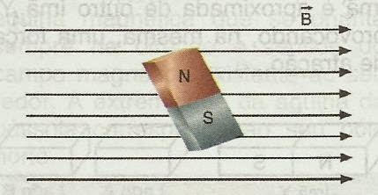 l

